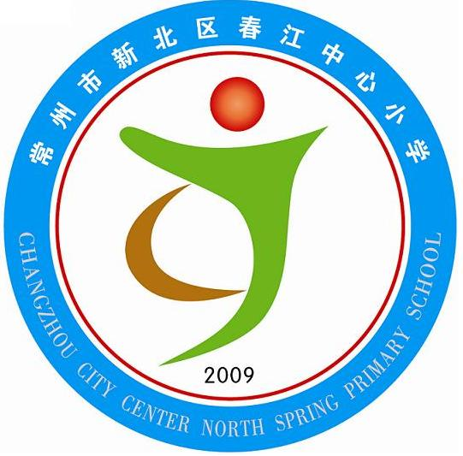常州市新北区春江中心小学
___春之韵乡村少年宫儿童科学幻想绘画俱乐部_
社团学期活动小结
社团名称 | 春之韵乡村少年宫儿童科学幻想绘画俱乐部 | 现有成员人数 | 二~五年级（25）
指导老师 | 许佳佳 | 活动时间 | 每周二五  12：10-13：00
社团学员本学期主要学习内容 | 学习过程中，让学生尝试各种工具、材料和制作过程，体验美术活动乐趣，获得对美术学习的持久兴趣。同时可以提高儿童的动脑动手能力，培养学生的审美情趣，提升学生的审美能力和思维能力，以促进学生综合素质的全面提高。儿童绘画的创作过程富有游戏意味，更能满足小学生的游戏心理，易于培养其勤动脑、巧动手的良好习惯，并养成一定的意志力和工作的条理性，从而多方面提高学生素质。
本学期取得的主要成果 | 参加区小学美术社团画展，市科学幻想绘画比赛，电脑绘画比赛，常州市水生命绘画比赛等
社团活动小节 | 一、社团基本情况：  学生自主报名情况组队，又根据初步观察与考察，最后确定现在人选本社团2~5年级一共有学生25名。。  二、辅导情况：  教师还指导学生创作了许多科学幻想绘画，在省、市、区、校各级各类比赛中取得了好成绩。组织参加比赛也是对学习成果的一种鉴定，更是对儿童绘画社团的肯定和激励，每一幅作品都是儿童心迹的表现，体现了作者创作的个性效果。  三、后阶段工作思考：  我们应该多了解儿童，尊重他们的思维表现特点。在评价青少年的美术作品时，不能以像不像为准则来评价。而是在画中是否真实反映他们的内心感受，是否有独特性，新颖的表现。在他们眼中的世界，描绘的水平绝对不可能和成年人一样，因为他们所表现的视觉形象多半是直觉与想象的综合，只有随着年龄增长，知识的积累，技巧的提高，才能渐渐使其变为直觉与理解的再现，才有可能变为主动的再创作。也只有了解青少年，尊重青少年认知规律，才能正确评判他们的作品。
常州市新北区春江中心小学
2013.1

